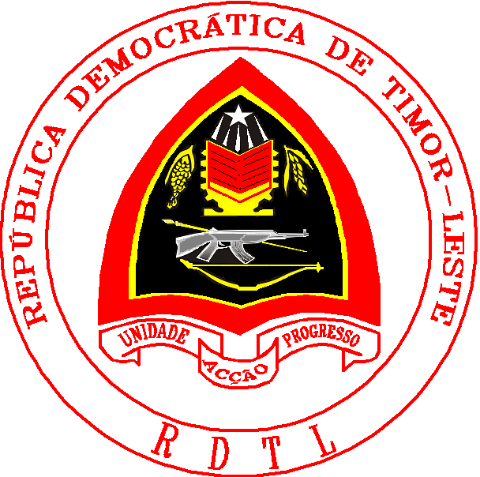

MINISTÉRIO DA JUSTIÇA

CENTRO DE FORMAÇÃO JURÍDICA

OPORTUNIDADE BA FORMASAUN BA ADVOGADU PRIVADU

Fó hatene ba maluk sira ne’ebé iha interese katak daudaun loke filafali konkursu selesaun tuir kursu admisaun nian ba ema-sira ne’ebé hakarak knaar ADVOGADU PRIVADU.

REKEZITU BA INSKRISAUN:
- Tenke iha ona lisensiatura iha direitu ;
- Tenke hatene, pelumenus, lian ida hosi lian ofisiál sira timór nian ;
- Ema ne’e tenke tinan boot, haktuir buat hirak-ne’ebé hakerek tiha iha lei ne’ebé la’o hela;
- La simu kondenasaun tanba hala’o tiha krime bosok no bobar nian, ne’ebé simu tiha sentensa tranzitada-em-julgadu, no simu tiha kastigu prizaun efetiva, la halakon buat ne’ebé hakerek tiha iha n.3, iha art. 3º, hosi Lei 11/2008, loron-30, fulan-jullu.
- Nia goza direitu tomak direitu sivíl nian;
- Ema ne’e, la deklaradu iha sentensa tranzitada –em-julgadu katak la biban ka la iha kbiit atubele administra nia an rasik no ninia rikusoin.

Dokumentu sira ne’ebé mak sei aprezenta:
- Rekerimentu ba inskrisaun nian hato’o ba Diretóra CFJ
- Cv (curriculum vítae)
- Kópia husi diploma no sertifikadu disiplinas nian neébe hetan legaliza husi Ministériu Edukasaun.
- Documentu identidade (kartau eleitoral, sertidaun RDTL, ho seluk2 tan)

Inskrisaun sei hala’o iha instalasaun Sentru Formasaun Juridika nian – iha Kaikoli – Dili. Ba tan informasaun seluk favor "favor kontaktu direkta ho Sr. Lourenço ka Sra. Edviges iha Sentru Formasaun Juridika – Caicoli, ,Dili ka liu husi telemovel 7313212.

Prazu inskrisaun - TO’O LORON 30/12/2010 Númeru ba vaga ne’e – 66

FÓ KORAJEN MAKA’AS BA FETO SIRA HODI KANDIDATA AN

FORMANDU SIRA HOTU SIMU SUBSÍDIU HODI TULUN IHA TREINAMENTU NIA LARAN

